# NICS通讯协议Ver 1.7

（修订日期：2019年12月16日）

目录

**1. NICS设备交互协议** **3**

(1) 数据格式概述 3

(2) 读取24口传感器状态 4

(3) 读取24口的输出状态 5

(4) 读取控制器的功率、电压、电流 7

(5) 远程控制（单控） 8

(6) 远程控制（群控） 8

(7) 设置模式（本地运行配置） 9

(8) 同步时间 11

(9) 保存参数 12

(10) 读取控制器的累计能耗 12

**2. 客户端、服务器端交互协议** **13**

(1) 数据格式概述 13

(2) 客户端注册（LOGIN） 14

(3) 控制器信息（CONTROLLER_INFO） 15

(4) 心跳（HEART） 16

(5) 分钟数据（MINUTEDATA） 17

(6) 报警数据（ALERTDATA） 18

(7) 透传命令（BYPASS） 19

(8) 客户端注册（LOGIN2） 20

**3. 数据库** **21**

(1) 根据客户端ID获取关联的所有控制器信息 21

**4. APP与web的api** **21**

(1) 远程控制（单控） 21

(2) 设置模式（本地运行配置） 23

(3) 高级参数 24

(4) 超级命令 28

**5. 分钟数据内容** **30**

**6. 报警数据内容** **32**

**7. 参考文档** **33**

**6. 勘误表** **34**

# NICS设备交互协议

# 数据格式概述

|  |  |
| --- | --- |
| 控制器地址 | 0x00-0xFF |
| 命令的类型（操作命令） | 0x03：读操作  0x10：写操作 |
| 参数1 | 缺省0x00 |
| 参数2 | 缺省0x00 |
| 参数3 | 缺省0x00 |
| 参数4 | 缺省0x00 |
| 参数5 | 缺省0x00 |
| 参数6 | 缺省0x00 |
| 参数7 | 缺省0x00 |
| 参数8 | 缺省0x00 |
| CRC16_1 | Modbus CRC16 需要翻转 |
| CRC16_2 | Modbus CRC16 需要翻转 |

# 读取24口传感器状态

|  |  |
| --- | --- |
| 发送 | |
| 控制器地址 | 0x00-0xFF |
| 命令的类型（操作命令） | 0x20：1~8口开关  0x21：9~16口开关  0x22：17~24口开关  0x23：1~8口模拟  0x24：9~16口模拟  0x25：17~24口模拟 |
| 参数1 | 0x00 |
| 参数2 | 0x00 |
| 参数3 | 0x00 |
| 参数4 | 0x00 |
| 参数5 | 0x00 |
| 参数6 | 0x00 |
| 参数7 | 0x00 |
| 参数8 | 0x00 |
| CRC16_1 | Modbus CRC16 需要翻转 |
| CRC16_2 | Modbus CRC16 需要翻转 |

例：00 03 20 00 00 00 00 00 00 00 66 EF

|  |  |  |  |  |  |  |
| --- | --- | --- | --- | --- | --- | --- |
| 返回 | | | | | | |
| 控制器地址 | 0x00-0xFF | | | | | |
| 命令的类型  （操作命令） | 返回不同指令对应关系如下：  返回值的含义参见《传感器的信号说明》 | | | | | |
| 传感器的开关输入信号 | | | 传感器的模拟输入信号 | | |
| 0x20 | 0x21 | 0x22 | 0x23 | 0x24 | 0x25 |
| 参数1 | 1~8口  开关 | 9~16口  开关 | 17~24口  开关 | 1~8口  模拟 | 9~16口  模拟 | 17~24口  模拟 |
| 参数2 |
| 参数3 |
| 参数4 |
| 参数5 |
| 参数6 |
| 参数7 |
| 参数8 |
| CRC16_1 | Modbus | | | | | |
| CRC16_2 | Modbus | | | | | |

例：

解释：

返回开关输入信号：

取值范围：0为开状态，1为关状态

00 20 01 00 01 01 01 01 01 01 84 77 对应的2口是开状态，其他都是关

返回模拟输入信号：

范围：0x00-0x63

00 23 31 63 47 39 33 30 34 31 27 C5对应的2口最大值，其他口的浮空状态

|  |  |  |  |  |  |  |
| --- | --- | --- | --- | --- | --- | --- |
| 传感器的信号说明 | | | | | | |
| 序号 | 传感器名称 | 数字量 | | 模拟量 | | |
| 0 | 1 | 0 | 1-98 | 99 |
| 0 | 无开关或传感器 |  |  |  |  |  |
| 1 | 单键开关 | 开 | 关 |  |  |  |
| 2 | 调光开关 | 开 | 关 | 黑 | 亮度值 | 最高亮度 |
| 3 | 光照和单开关 | 开 | 关 | 最亮 | 亮度 | 最黑 |
| 4 | 人体感应器（旧） | 无人 | 有人 |  |  |  |
| 5 | 人体感应器（新） | 有人 | 无人 |  |  |  |
| 6 | 人体感应器（旧） | 无人 | 有人 |  |  |  |
| 7 | 人体感应器（新） | 有人 | 无人 |  |  |  |
| 8 |  |  |  |  |  |  |
| 9 | 电流感应传感器 |  |  | 无电流 | 电流值 | 超大电流 |
| 10 | 电源感应传感器 | 有电 | 无电 |  |  |  |
| 13 | 光照和单开关 | 开 | 关 | 最亮 | 亮度 | 最黑 |
| 14 | 人体感应器（新） | 有人 | 无人 |  |  |  |
| 18 | 触点开关 | 正常 | 报警 |  |  |  |
| 21 | 风扇调速开关 | 开 | 关 | 一档0-32 | 二档33-65 | 三档66-99 |
| 22 | 单键开关 | 开 | 关 |  |  |  |
| 31 | 单键开关 | 开 | 关 |  |  |  |
| 32 | 调光开关 | 开 | 关 | 黑 | 亮度值 | 最高亮度 |

# 读取24口的输出状态

|  |  |
| --- | --- |
| 发送 | |
| 控制器地址 | 0x00-0xFF |
| 命令的类型（操作命令） | 0x26：1~8口开关  0x27：9~16口开关  0x28：17~24口开关  0x29：1~8口模拟  0x2A：9~16口模拟  0x2B：17~24口模拟 |
| 参数1 | 0x00 |
| 参数2 | 0x00 |
| 参数3 | 0x00 |
| 参数4 | 0x00 |
| 参数5 | 0x00 |
| 参数6 | 0x00 |
| 参数7 | 0x00 |
| 参数8 | 0x00 |
| CRC16_1 | Modbus CRC16 需要翻转 |
| CRC16_2 | Modbus CRC16 需要翻转 |

例：

|  |  |  |  |  |  |  |  |
| --- | --- | --- | --- | --- | --- | --- | --- |
| 返回 | | | | | | | |
| 控制器地址 | 0x00-0xFF | | | | | | |
| 命令的类型  （操作命令） | 返回不同指令对应关系如下： | | | | | | |
| 输出状态 | | | | 输出大小 | | |
| 0x26 | 0x27 | 0x28 | 0x29 | | 0x2A | 0x2B |
| 参数1 | 1~8口  开关 | 9~16口  开关 | 17~24口  开关 | 1~8口  模拟 | | 9~16口  模拟 | 17~24口  模拟 |
| 参数2 |
| 参数3 |
| 参数4 |
| 参数5 |
| 参数6 |
| 参数7 |
| 参数8 |
| CRC16_1 | Modbus | | | | | | |
| CRC16_2 | Modbus | | | | | | |

例：

解释

返回开关的状态：是否输出，1为输出，0为没有输出。

00 26 01 01 00 00 00 00 00 00 13 6A 对应1,2口有输出，其他没有输出

模拟：

返回口的输出大小，0x00-0x63

00 29 63 63 00 00 00 00 00 00 96 AD 对应1,2口的输出为99.（最大值99，没有100）

# 读取控制器的功率、电压、电流

|  |  |
| --- | --- |
| 发送 | |
| 控制器地址 | 0x00-0xFF |
| 命令的类型（操作命令） | 0x03：读操作 |
| 参数1 | 0x07：命令（读取功率W、电压V、电流A） |
| 参数2 | 0x00 |
| 参数3 | 0x00 |
| 参数4 | 0x00 |
| 参数5 | 0x00 |
| 参数6 | 0x00 |
| 参数7 | 0x00 |
| 参数8 | 0x00 |
| CRC16_1 | Modbus CRC16 需要翻转 |
| CRC16_2 | Modbus CRC16 需要翻转 |

例：00 03 07 00 00 00 00 00 00 00 25 11

|  |  |
| --- | --- |
| 返回 | |
| 控制器地址 | 0x00-0xFF |
| 命令的类型（操作命令） | 0x03：读操作 |
| 参数1 | 0x07：命令（读取功率W、电压V、电流A） |
| 参数2 | 千位 |
| 参数3 | 百位 |
| 参数4 | 十位 |
| 参数5 | 个位 |
| 参数6 | 0x00 |
| 参数7 | 0x00 |
| 参数8 | 0x00 |
| CRC16_1 | Modbus CRC16 需要翻转 |
| CRC16_2 | Modbus CRC16 需要翻转 |

例：

|  |  |  |  |  |  |  |  |  |  |  |  |
| --- | --- | --- | --- | --- | --- | --- | --- | --- | --- | --- | --- |
| 0x00 | 0x03 | 0x07 | 0x09 | 0x08 | 0x54 | 0x22 | 0x01 | 0xc0 | 0x00 | CRC16 | CRC16 |
|  |  |  | 电压 | | 电流 | | 功率 | |  |  |  |
| 16进制：电压=0x0908 转为10进制=2312/100= 23.12V  16进制：电流=0x5422 转为10进制=21538/100= 215A  16进制：功率=0x01c0 转为10进制=448W | | | | | | | | | | | |

# 远程控制（单控）

|  |  |  |
| --- | --- | --- |
| 发送 | | |
| 控制器地址 | 0x00-0xFF | |
| 命令的类型（操作命令） | 0x10：写操作 | |
| 参数1 | FLASH地址 | 对应端口 |
| 0x40~0x4F | 1~16 |
| 0xB0~0xB7 | 17~24 |
| 参数2 | 不关心，写0或者1都行，暂时固定写1 | |
| 参数3 | 输出值（亮度）0~99 | |
| 参数4 | 固定写0 | |
| 参数5 | 标志  0：不执行远程下发的指令，将该位设置为0就是取消了远程控制（设备在重新启动后回取消远程控制，执行本地配置）  1：*执行远程下发的指令（远程控制*） | |
| 参数6 | 0x00 | |
| 参数7 | 0x00 | |
| 参数8 | 0x00 | |
| CRC16_1 | Modbus CRC16 需要翻转 | |
| CRC16_2 | Modbus CRC16 需要翻转 | |
| 注：亮度值为0表示关灯 | | |

例：

00 10 40 01 63 00 01 00 00 00 A1 58

00 10 40 01 63 00 00 00 00 00 A0 A4

Tx : 00 10 40 01 32 00 01 00 00 00 AC D9 [9]

解释

00 10 40 00 63 00 01 00 00 00

远程设置端口1照度为99%，红色位是标志位，1为执行，0为不执行；将该位设置为0就是取消了远程控制（设备在重新启动后回取消远程控制，执行本地配置）

# 远程控制（群控）

|  |  |  |
| --- | --- | --- |
| 发送 | | |
| 控制器地址 | 0x00-0xFF | |
| 命令的类型（操作命令） | 0x10：写操作 | |
| 参数1 | FLASH地址 | 对应端口 |
| 0x0F | 1~24 |
| 参数2 | 0x00 | |
| 参数3 | 00：恢复本地，  01：关闭全部输出  02：打开全部输出 | |
| 参数4 | 0x00 | |
| 参数5 | 0x00 | |
| 参数6 | 0x00 | |
| 参数7 | 0x00 | |
| 参数8 | 0x00 | |
| CRC16_1 | Modbus CRC16 需要翻转 | |
| CRC16_2 | Modbus CRC16 需要翻转 | |
| 注：亮度值为0表示关灯 | | |

例：

解释：

使用00 10 0F 00 02 00 00 00 00 00 红色位 00恢复本地，01关闭全部输出，02打开全部输出

# 设置模式（本地运行配置）

|  |  |  |  |  |  |  |  |  |  |
| --- | --- | --- | --- | --- | --- | --- | --- | --- | --- |
| 发送 | | | | | | | | | |
| 控制器地址 | 0x00-0xFF | | | | | | | | |
| 命令的类型（操作命令） | 0x10：写操作 | | | | | | | | |
| 参数1 | FLASH地址 | | | | | 对应端口 | | | |
| 0x10~0x1F | | | | | 1~16 | | | |
| 0x80~0x87 | | | | | 17~24 | | | |
| 参数2 | 模式：参见《模式对应表》中的编号 | | | | | | | | |
| 参数3 | 关联端口1~8（下表表示1,3端口选中并进行关联） | | | | | | | | |
| 1 | 2 | 3 | 4 | 5 | | 6 | 7 | 8 |
| 1 | 0 | 1 | 0 | 0 | | 0 | 0 | 0 |
| 参数4 | 关联端口9~16（下表表示9,11端口选中并进行关联） | | | | | | | | |
| 9 | 10 | 11 | 12 | 13 | | 14 | 15 | 16 |
| 1 | 0 | 1 | 0 | 0 | | 0 | 0 | 0 |
| 参数5 | 关联端口17~19（下表表示17,19端口选中并进行关联） | | | | | | | | |
| 17 | 18 | 19 | 20 | 21 | | 22 | 23 | 24 |
| 1 | 0 | 1 | 0 | 0 | | 0 | 0 | 0 |
| 参数6 | A参数 | | | | | | | | |
| 参数7 | B参数 | | | | | | | | |
| 参数8 | C参数 | | | | | | | | |
| CRC16_1 | Modbus CRC16 需要翻转 | | | | | | | | |
| CRC16_2 | Modbus CRC16 需要翻转 | | | | | | | | |
| 注： | | | | | | | | | |

**解释：**

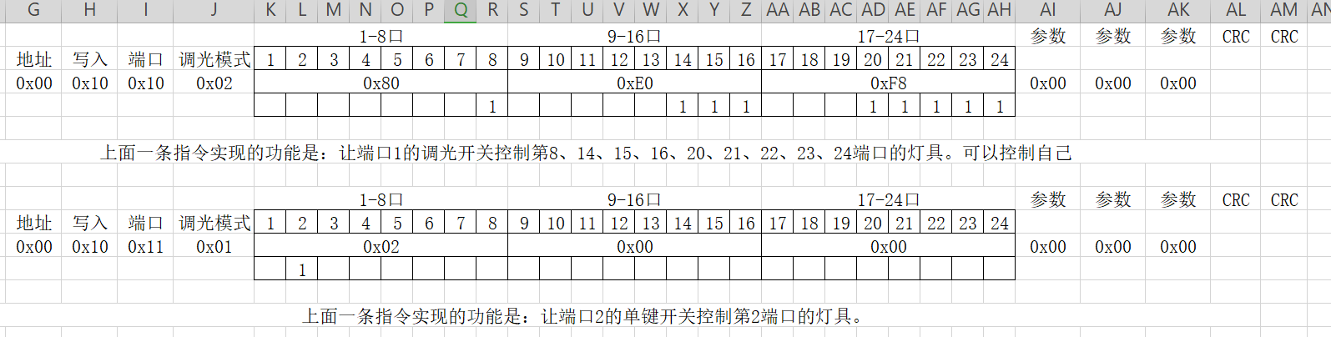

|  |  |  |  |  |  |  |
| --- | --- | --- | --- | --- | --- | --- |
| 模式对应表 | | | | | | |
| 编号 | 对应开关名称 | A参数 | B参数 | C参数 | 功能说明 | 组合功能 |
| 0 | 无开关或传感器 |  |  |  | 空 |  |
| 1 | 单键开关 |  |  |  | 控制开灯或者关灯 | 多开关组合，2开关以上，控制一组灯 |
| 2 | 调光开关 |  |  |  | 可以自由调节灯的亮度 |  |
| 3 | 光照和单开关 | 光阈值 |  |  | 有开关，开关控制开关；照度传感控制开灯时灯具是否亮 |  |
| 4 | 人体感应器（旧） | 延时时间 |  |  | 人来灯亮人走灯灭 |  |
| 5 | 人体感应器（新） | 延时时间 |  |  | 人来灯亮人走灯灭 |  |
| 6 | 人体感应器（旧） | 延时时间 |  |  | 人来灯亮人走灯灭必须组合使用 |  |
| 7 | 人体感应器（新） | 延时时间 |  |  | 人来灯亮人走灯灭必须组合使用 |  |
| 8 |  |  |  |  |  |  |
| 9 | 电流感应传感器 | 电流灵敏度 | 触发照度值 |  | 检测通过电流传感器的电流 |  |
| 13 | 光照和单开关 | 光阈值 |  |  | 照度足够时灯具变暗或关闭，可以控制红外灯具 | 与6,7组合实现人，光双控 |
| 14 | 人体感应器（新） | 延时时间 |  |  | 与人体感应模式相反，无人的时候灯亮 |  |
| 18 | 触点开关 |  |  |  | 报警模式的触发开关 |  |
| 21 | 风扇调速开关 | 一档风力 | 二档风力 | 三档风力 | 风扇调速用模式三个档位的风力0-3 4-6 7-9 |  |
| 22 | 单键开关 |  |  |  | 风扇调速模式的总开关 |  |
| 31 | 单键开关 |  |  |  | 控制开灯或者关灯 |  |
| 32 | 调光开关 |  |  |  | 可以自由调节灯的亮度 |  |
| 42 | 定时红外模式 | 延时时间 |  |  | 人来灯亮人走灯灭，定时区间内红外不起作用 | 0x9 3,4,5,6 起始，终止时间 |
| 52 | 定时红外模式 | 延时时间 |  |  | 人来灯亮人走灯灭，定时区间内红外不起作用 | 0x9 3,4,5,6 起始，终止时间 |
| 91 | 应急模式 | 触发照度值 |  |  | 检测市电，断电时，部分灯按设置照度值开启 |  |

# 同步时间

|  |  |
| --- | --- |
| 发送 | |
| 控制器地址 | 0x00-0xFF |
| 命令的类型（操作命令） | 0x10：写操作 |
| 参数1 | FLASH地址：0x08 |
| 参数2 | 年：日历年高2位，十进制 |
| 参数3 | 年：日历年低2位，十进制（17~99） |
| 参数4 | 月：1~12 |
| 参数5 | 日：1~31 |
| 参数6 | 小时：0~23 |
| 参数7 | 分钟：0~59 |
| 参数8 | 秒：0~59 |
| CRC16_1 | Modbus CRC16 需要翻转 |
| CRC16_2 | Modbus CRC16 需要翻转 |
| 注：本地服务器软件，每周一，02:31:31同步时间 | |

例：00 10 08 20 19 05 22 22 47 51 0B D4

# 保存参数

|  |  |
| --- | --- |
| 输入 | |
| 控制器地址 | 0x00-0xFF |
| 命令的类型（操作命令） | 0x10：写操作 |
| 参数1 | FLASH地址：0x0E |
| 参数2 | 0x01：把之前的命令写入FLASH |
| 参数3 | 0x00 |
| 参数4 | 0x00 |
| 参数5 | 0x00 |
| 参数6 | 0x00 |
| 参数7 | 0x00 |
| 参数8 | 0x00 |
| CRC16_1 | Modbus CRC16 需要翻转 |
| CRC16_2 | Modbus CRC16 需要翻转 |
| 注：所有设置命令发送后，需要发送保存参数命令，才会写入FLASH | |

# 读取控制器的累计能耗

|  |  |
| --- | --- |
| 发送 | |
| 控制器地址 | 0x00-0xFF |
| 命令的类型（操作命令） | 0x03：读操作 |
| 参数1 | 0x06：命令（读取累计能耗KW/h） |
| 参数2 | 0x00 |
| 参数3 | 0x00 |
| 参数4 | 0x00 |
| 参数5 | 0x00 |
| 参数6 | 0x00 |
| 参数7 | 0x00 |
| 参数8 | 0x00 |
| CRC16_1 | Modbus CRC16 需要翻转 |
| CRC16_2 | Modbus CRC16 需要翻转 |

例：00 03 06 00 00 00 00 00 00 00 xx xx

|  |  |
| --- | --- |
| 返回 | |
| 控制器地址 | 0x00-0xFF |
| 命令的类型（操作命令） | 0x03：读操作 |
| 参数1 | 0x06：命令（读取累计能耗KW/h） |
| 参数2 | 千位 |
| 参数3 | 百位 |
| 参数4 | 十位 |
| 参数5 | 个位 |
| 参数6 | 0x00 |
| 参数7 | 0x00 |
| 参数8 | 0x00 |
| CRC16_1 | Modbus CRC16 需要翻转 |
| CRC16_2 | Modbus CRC16 需要翻转 |

例：

|  |  |  |  |  |  |  |  |  |  |  |  |  |
| --- | --- | --- | --- | --- | --- | --- | --- | --- | --- | --- | --- | --- |
| 0x00 | 0x03 | 0x06 | 0x01 | 0x23 | 0x54 | 0x22 | 0x00 | | 0x00 | 0x00 | CRC16 | CRC16 |
|  |  |  | 累计能耗 | | | |  |  | |  |  |  |
| 16进制：0x01235422然后进行转换  10进制：19092514‬/3200 KW/h | | | | | | | | | | | | |

# 客户端、服务器端交互协议

# 数据格式概述

|  |  |  |  |
| --- | --- | --- | --- |
|  |  | 长度 | 例子 |
| Head | 关键字（KEY） | 4字符  不足结尾补空格 | DATA  CMD |
| 包含的内容长度 | 4字符  到数据包的长度，不包含当前内容长度 | 0009 |
| Body | 分隔符 | 1 | 空格 |
| 主体关键字  （body_key） | 不定长 |  |
| 分隔符 | 1 | 空格 |
| 客户端ID | 不定长（数字） | 1 |
| 分隔符 | 1 | 空格 |
| 内容 | 不定长 |  |
| 分隔符 | 1 | 空格 |
| 校验码 | 4字符  开始到校验码（不包含）部分CRC16（MODBUS） | AABB |

# 客户端注册（LOGIN）

|  |  |  |  |
| --- | --- | --- | --- |
| 客户端发送给服务器 | | | |
| 框架 | 字段 | 长度 | 例子 |
| Head | 关键字（KEY） | 4字符  不足结尾补空格 | CMD |
| 包含的内容长度 | 4字符  到数据包的长度，不包含当前内容长度 | 0013 |
| Body | 分隔符 | 1 | 空格 |
| 主体关键字  （body_key） | 不定长 | LOGIN |
| 分隔符 | 1 | 空格 |
| 客户端ID | 不定长（数字） | 1 |
| 分隔符 | 1 | 空格 |
| 校验码 | 4字符  开始到校验码（不包含）部分CRC16（MODBUS） | AABB |

例子：

CMD 0013 LOGIN 1 D82D

注：

服务器程序会根据客户端ID查询数据库，通过“CONTROLLER_INFO”返回控制器的信息

# 控制器信息（CONTROLLER_INFO）

|  |  |  |  |
| --- | --- | --- | --- |
| 服务器端发送给客户端 | | | |
| 框架 | 字段 | 长度 | 例子 |
| Head | 关键字（KEY） | 4字符  不足结尾补空格 | CMD |
| 包含的内容长度 | 4字符  到数据包的长度，不包含当前内容长度 | xxxx |
| Body | 分隔符 | 1 | 空格 |
| 主体关键字  （body_key） | 不定长 | CONTROLLER_INFO |
| 分隔符 | 1 | 空格 |
| 客户端ID | 不定长（数字） | 1 |
| 分隔符 | 1 | 空格 |
| 内容 | 不定长 | 控制器信息的json形式 |
| 分隔符 | 1 | 空格 |
| 校验码 | 4字符  开始到校验码（不包含）部分CRC16（MODBUS） | AABB |

CMD 0144 CONTROLLER_INFO 1 [{"host_ip":"192.168.1.109","host_port":"6001000","addr":"0"},{"host_ip":"192.168.1.109","host_port":"6001","addr":"0"}] 6998

# 心跳（HEART）

|  |  |  |  |
| --- | --- | --- | --- |
| 客户端发送给服务器 | | | |
|  |  | 长度 | 例子 |
| Head | 关键字（KEY） | 4字符  不足结尾补空格 | CMD |
| 包含的内容长度 | 4字符  到数据包的长度，不包含当前内容长度 | 0009 |
| Body | 分隔符 | 1 | 空格 |
| 主体关键字  （body_key） | 不定长 | HEART |
| 分隔符 | 1 | 空格 |
| 客户端ID | 不定长（数字） | 1 |
| 分隔符 | 1 | 空格 |
| 校验码 | 4字符  开始到校验码（不包含）部分CRC16（MODBUS） | AABB |

例子：CMD 0017 HEART HY001 43DB

# 分钟数据（MINUTEDATA）

|  |  |  |  |
| --- | --- | --- | --- |
| 客户端发送给服务器 | | | |
|  |  | 长度 | 例子 |
| Head | 关键字（KEY） | 4字符  不足结尾补空格 | DATA |
| 包含的内容长度 | 4字符  到数据包的长度，不包含当前内容长度 | 0009 |
| Body | 分隔符 | 1 | 空格 |
| 主体关键字  （body_key） | 不定长 | MINUTEDATA |
| 分隔符 | 1 | 空格 |
| 客户端ID | 不定长（数字） | 1 |
| 分隔符 | 1 | 空格 |
| 内容 | 不定长 | JSON形式的分钟数据（见分钟数据格式表） |
| 分隔符 | 1 | 空格 |
| 校验码 | 4字符  开始到校验码（不包含）部分CRC16（MODBUS） | AABB |

# 报警数据（ALERTDATA）

|  |  |  |  |
| --- | --- | --- | --- |
| 客户端发送给服务器 | | | |
|  |  | 长度 | 例子 |
| Head | 关键字（KEY） | 4字符  不足结尾补空格 | DATA |
| 包含的内容长度 | 4字符  到数据包的长度，不包含当前内容长度 | 0009 |
| Body | 分隔符 | 1 | 空格 |
| 主体关键字  （body_key） | 不定长 | ALERTDATA |
| 分隔符 | 1 | 空格 |
| 客户端ID | 不定长（数字） | 1 |
| 分隔符 | 1 | 空格 |
| 内容 | 不定长 | JSON形式的状态数据（见状态数据格式表） |
| 分隔符 | 1 | 空格 |
| 校验码 | 4字符  开始到校验码（不包含）部分CRC16（MODBUS） | AABB |

# 透传命令（BYPASS）

|  |  |  |  |
| --- | --- | --- | --- |
| 服务器端发送给客户端 | | | |
| 框架 | 字段 | 长度 | 例子 |
| Head | 关键字（KEY） | 4字符  不足结尾补空格 | CMD |
| 包含的内容长度 | 4字符  到数据包的长度，不包含当前内容长度 | xxxx |
| Body | 分隔符 | 1 | 空格 |
| 主体关键字  （body_key） | 不定长 | BYPASS |
| 分隔符 | 1 | 空格 |
| 客户端ID | 不定长（数字） | 1 |
| 分隔符 | 1 | 空格 |
| 控制器ID | 不定长（数字） | 控制器在数据库中的ID |
| 分隔符 | 1 | 空格 |
| 控制器IP地址 | 不定长 | 192.168.1.22 |
| 分隔符 | 1 | 空格 |
| 控制器端口 | 不定长 | 6001 |
| 分隔符 | 1 | 空格 |
| 内容 | 不定长 | 控制器直接可以使用的明码字符串，客户端，将明码转成暗码即可 |
| 分隔符 | 1 | 空格 |
| 校验码 | 4字符  开始到校验码（不包含）部分CRC16（MODBUS） | AABB |

# 客户端注册（LOGIN2）

|  |  |  |  |
| --- | --- | --- | --- |
| 客户端发送给服务器 | | | |
| 框架 | 字段 | 长度 | 例子 |
| Head | 关键字（KEY） | 4字符  不足结尾补空格 | CMD |
| 包含的内容长度 | 4字符  到数据包的长度，不包含当前内容长度 | 0013 |
| Body | 分隔符 | 1 | 空格 |
| 主体关键字  （body_key） | 不定长 | LOGIN2 |
| 分隔符 | 1 | 空格 |
| 客户端ID（验证码） | 不定长 | DFR342D |
| 分隔符 | 1 | 空格 |
| 校验码 | 4字符  开始到校验码（不包含）部分CRC16（MODBUS） | AABB |

例子：

CMD 0013 LOGIN DFR342D D82D

注：

服务器程序会根据客户端验证码查询数据库，通过“CONTROLLER_INFO”返回控制器的信息和客户端ID

# 数据库

# 根据客户端ID获取关联的所有控制器信息

|  |  |
| --- | --- |
| 涉及的表 | nics_regulator |
| 操作方法 | “nics_regulator”表中的client_id字段查询此ID关联的所有记录 |

# APP与web的api

# 远程控制（单控）

|  |
| --- |
| 方法：PUT |
| api/v1/RemoteCtrlInfoQuery/Single/Info |

请使用JSON进行传递

|  |  |  |
| --- | --- | --- |
| 参数 | 类型 | 描述 |
| host_ip | string | 网络IP |
| host_port | string | 网络端口号 |
| addr | byte | 通信地址(控制器的通讯地址) |
| device_port | byte | 1~24口 |
| analogue | byte | 输出值（亮度）：0~99 |
| flag | byte | 标志  0：不执行远程下发的指令，将该位设置为0就是取消了远程控制（设备在重新启动后回取消远程控制，执行本地配置）  1：执行远程下发的指令（远程控制） |
| client_id | string | 客户端软件ID |
| regulator_id | byte | 控制器在数据库中的ID |

返回：

|  |  |  |
| --- | --- | --- |
| 参数 | 类型 | 描述 |
| code | string | 返回状态码 |
| message | string | 返回消息提示 |

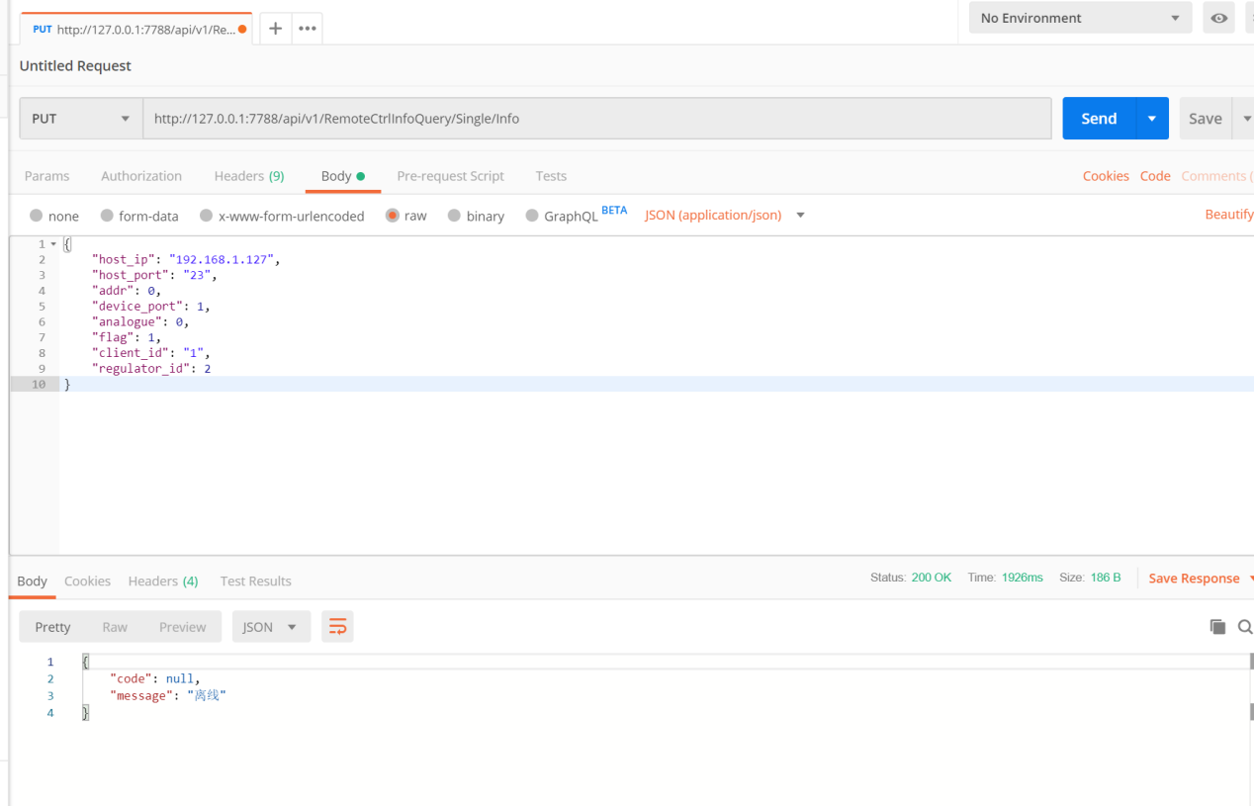

{

"host_ip": "192.168.1.127",

"host_port": "23",

"addr": 0,

"device_port": 1,

"analogue": 0,

"flag": 1,

"client_id": "1",

"regulator_id": 2

}

# 设置模式（本地运行配置）

|  |
| --- |
| 方法：PUT |
| api/v1/RemoteCtrlInfoQuery/Mode/Info |

请使用JSON进行传递

|  |  |  |
| --- | --- | --- |
| 参数 | 类型 | 描述 |
| host_ip | string | 网络IP |
| host_port | string | 网络端口号 |
| addr | byte | 通信地址(控制器的通讯地址) |
| device_port | byte | 1~24口 |
| mode | byte | 模式 |
| bind | string | 关联端口 长度24  例：100000000000000000000001  表示1和24口关联  排序下：  8,7,6,5,4,3,2,1,16,15,14,13,12,11,10,9,24,23,22,21,20,19,18,17  参见《设置模式（本地运行配置）》 |
| paramA | byte | 参数A 没有则填写0 |
| paramB | byte | 参数B 没有则填写0 |
| paramC | byte | 参数C 没有则填写0 |
| client_id | string | 客户端软件ID |
| regulator_id | byte | 控制器在数据库中的ID |

返回

|  |  |  |
| --- | --- | --- |
| 参数 | 类型 | 描述 |
| code | string | 返回状态码 |
| message | string | 返回消息提示 |

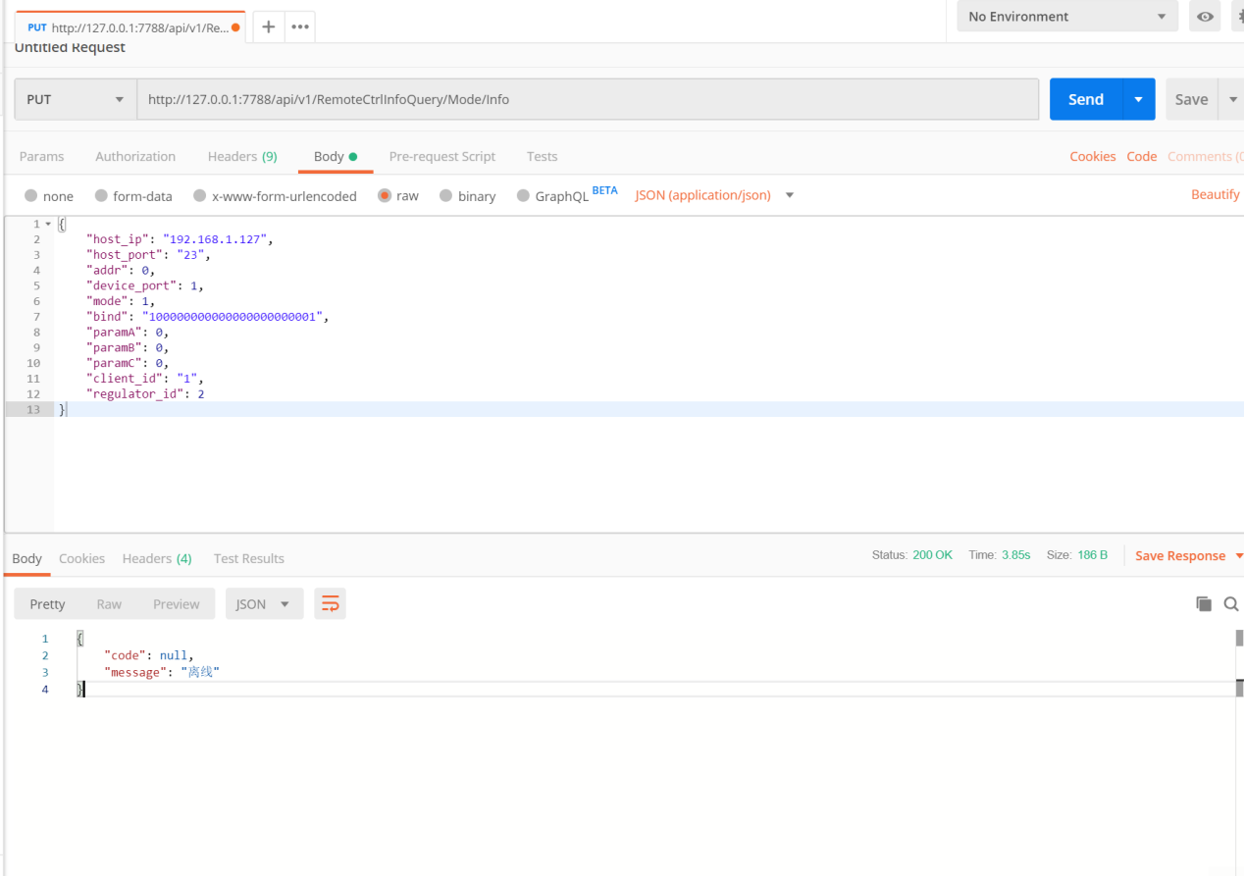

{

"host_ip": "192.168.1.127",

"host_port": "23",

"addr": 0,

"device_port": 1,

"mode": 1,

"bind": "100000000000000000000001",

"paramA": 0,

"paramB": 0,

"paramC": 0,

"client_id": "1",

"regulator_id": 2

}

# 高级参数

|  |
| --- |
| 方法：PUT |
| api/v1/RemoteCtrlInfoQuery/AdvancedPara/Info |

请使用JSON进行传递

|  |  |  |
| --- | --- | --- |
| 参数 | 类型 | 描述 |
| host_ip | string | 网络IP |
| host_port | string | 网络端口号 |
| addr | byte | 通信地址(控制器的通讯地址) |
| type | byte | 命令类型 |
| paramA | byte | 参数A 没有则填写0 |
| paramB | byte | 参数B 没有则填写0 |
| paramC | byte | 参数C 没有则填写0 |
| paramD | byte | 参数D 没有则填写0 |
| paramE | byte | 参数E 没有则填写0 |
| paramF | byte | 参数F 没有则填写0 |
| paramG | byte | 参数G 没有则填写0 |
| client_id | string | 客户端软件ID |
| regulator_id | byte | 控制器在数据库中的ID |

返回

|  |  |  |
| --- | --- | --- |
| 参数 | 类型 | 描述 |
| code | string | 返回状态码 |
| message | string | 返回消息提示 |

|  |  |  |
| --- | --- | --- |
| 修改设备地址、控制显示页面 | | |
| 参数 | 类型 | 描述 |
| type | byte | 命令类型 0x01 |
| paramA | byte | 控制器地址 00~0x1F |
| paramB | byte | 显示模式  0：显示 1-8 9-16  1：显示 1-8 17-24 |
| paramC | byte | 固定写入0 |
| paramD | byte | 固定写入0 |
| paramE | byte | 固定写入0 |
| paramF | byte | 固定写入0 |
| paramG | byte | 固定写入0 |

|  |  |  |
| --- | --- | --- |
| 设置控制器时间 | | |
| 参数 | 类型 | 描述 |
| type | byte | 命令类型 0x08 |
| paramA | byte | 日历年高2位：  2019年9月，这里写入20 |
| paramB | byte | 日历年低2位：  2019年9月，这里写入19 |
| paramC | byte | 月 |
| paramD | byte | 日 |
| paramE | byte | 小时 |
| paramF | byte | 分钟 |
| paramG | byte | 秒 |

|  |  |  |
| --- | --- | --- |
| 定时红外时间设定 | | |
| 参数 | 类型 | 描述 |
| type | byte | 命令类型 0x09 |
| paramA | byte | 固定写入0 |
| paramB | byte | 固定写入0 |
| paramC | byte | 开始时间：小时 |
| paramD | byte | 开始时间：分钟 |
| paramE | byte | 结束时间：小时 |
| paramF | byte | 结束时间：分钟 |
| paramG | byte | 固定写入0 |

|  |  |  |
| --- | --- | --- |
| 定时单开时间设定 | | |
| 参数 | 类型 | 描述 |
| type | byte | 命令类型 0x0A |
| paramA | byte | 固定写入0 |
| paramB | byte | 固定写入0 |
| paramC | byte | 开始时间：小时 |
| paramD | byte | 开始时间：分钟 |
| paramE | byte | 结束时间：小时 |
| paramF | byte | 结束时间：分钟 |
| paramG | byte | 固定写入0 |

|  |  |  |
| --- | --- | --- |
| 红外模式照度值 | | |
| 参数 | 类型 | 描述 |
| type | byte | 命令类型 0x0B |
| paramA | byte | 照度值 1-99（红外模式的低照度值） |
| paramB | byte | 延时启动的时间 X*0.1秒 |
| paramC | byte | 固定写入0 |
| paramD | byte | 固定写入0 |
| paramE | byte | 固定写入0 |
| paramF | byte | 固定写入0 |
| paramG | byte | 固定写入0 |

|  |  |  |
| --- | --- | --- |
| 液晶屏开启或者关闭 | | |
| 参数 | 类型 | 描述 |
| type | byte | 命令类型 0x0C |
| paramA | byte | 0：开启  1：关闭 |
| paramB | byte | 固定写入0 |
| paramC | byte | 固定写入0 |
| paramD | byte | 固定写入0 |
| paramE | byte | 固定写入0 |
| paramF | byte | 固定写入0 |
| paramG | byte | 固定写入0 |

|  |  |  |
| --- | --- | --- |
| 渐变功能开启或者关闭 | | |
| 参数 | 类型 | 描述 |
| type | byte | 命令类型 0x0D |
| paramA | byte | 0：为灯开启关闭有渐变  1：为无渐变，只有最亮和灭状态 |
| paramB | byte | 固定写入0 |
| paramC | byte | 固定写入0 |
| paramD | byte | 固定写入0 |
| paramE | byte | 固定写入0 |
| paramF | byte | 固定写入0 |
| paramG | byte | 固定写入0 |

|  |  |  |
| --- | --- | --- |
| 保存本地运行配置 | | |
| 参数 | 类型 | 描述 |
| type | byte | 命令类型 0x0E |
| paramA | byte | 0：之前配置的参数不写入Flash  1：将之前设置的参数写入Flash中 |
| paramB | byte | 固定写入0 |
| paramC | byte | 固定写入0 |
| paramD | byte | 固定写入0 |
| paramE | byte | 固定写入0 |
| paramF | byte | 固定写入0 |
| paramG | byte | 固定写入0 |

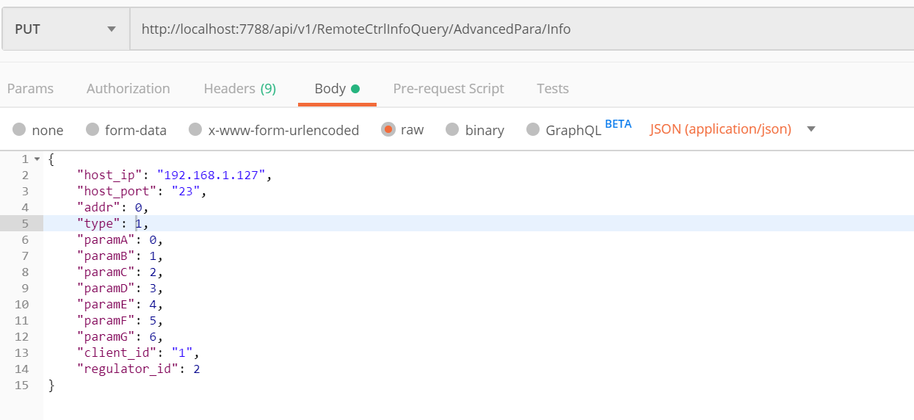

{

"host_ip": "192.168.1.127",

"host_port": "23",

"addr": 0,

"type": 1,

"paramA": 0,

"paramB": 1,

"paramC": 2,

"paramD": 3,

"paramE": 4,

"paramF": 5,

"paramG": 6,

"client_id": "1",

"regulator_id": 2

}

# 超级命令

|  |
| --- |
| 方法：PUT |
| api/v1/RemoteCtrlInfoQuery/SuperCmd/Info |

请使用JSON进行传递

|  |  |  |
| --- | --- | --- |
| 参数 | 类型 | 描述 |
| host_ip | string | 网络IP |
| host_port | string | 网络端口号 |
| type | byte | 命令类型  0xFA |
| client_id | string | 客户端软件ID |
| regulator_id | byte | 控制器在数据库中的ID |

返回

|  |  |  |
| --- | --- | --- |
| 参数 | 类型 | 描述 |
| code | string | 返回状态码 |
| message | string | 返回消息提示 |



{

"host_ip": "192.168.1.127",

"host_port": "23",

"addr": 0,

"device_port": 1,

"mode": 1,

"bind": "100000000000000000000001",

"paramA": 0,

"paramB": 0,

"paramC": 0,

"client_id": "1",

"regulator_id": 2

}

# 分钟数据内容

Json形式上传

|  |  |  |
| --- | --- | --- |
| 上报信息 | | 说明 |
| 客户端的ID | | 客户端ID（跑在当地服务器软件的ID，此ID包含N个控制器） |
| 控制器ID | | 数据库中控制器的ID |
| 时间（上传时间） | | YYYYMMDDHHmmss |
| 端口1 | 控制开关信号输入 | 开\关 0为开状态，1为关状态 |
| 控制模拟信号输入 | 0-100% |
| 48V输出大小 | 0-100% 理解为：灯的亮度 |
| 端口2 | 控制开关信号输入 | 开\关 |
| 控制模拟信号输入 | 0-100% |
| 48V输出大小 | 0-100% |
| 端口3 | 控制开关信号输入 | 开\关 |
| 控制模拟信号输入 | 0-100% |
| 48V输出大小 | 0-100% |
| 端口4 | 控制开关信号输入 | 开\关 |
| 控制模拟信号输入 | 0-100% |
| 48V输出大小 | 0-100% |
| 端口5 | 控制开关信号输入 | 开\关 |
| 控制模拟信号输入 | 0-100% |
| 48V输出大小 | 0-100% |
| 端口6 | 控制开关信号输入 | 开\关 |
| 控制模拟信号输入 | 0-100% |
| 48V输出大小 | 0-100% |
| 端口7 | 控制开关信号输入 | 开\关 |
| 控制模拟信号输入 | 0-100% |
| 48V输出大小 | 0-100% |
| 端口8 | 控制开关信号输入 | 开\关 |
| 控制模拟信号输入 | 0-100% |
| 48V输出大小 | 0-100% |
| 端口9 | 控制开关信号输入 | 开\关 |
| 控制模拟信号输入 | 0-100% |
| 48V输出大小 | 0-100% |
| 端口10 | 控制开关信号输入 | 开\关 |
| 控制模拟信号输入 | 0-100% |
| 48V输出大小 | 0-100% |
| 端口11 | 控制开关信号输入 | 开\关 |
| 控制模拟信号输入 | 0-100% |
| 48V输出大小 | 0-100% |
| 端口12 | 控制开关信号输入 | 开\关 |
| 控制模拟信号输入 | 0-100% |
| 48V输出大小 | 0-100% |
| 端口13 | 控制开关信号输入 | 开\关 |
| 控制模拟信号输入 | 0-100% |
| 48V输出大小 | 0-100% |
| 端口14 | 控制开关信号输入 | 开\关 |
| 控制模拟信号输入 | 0-100% |
| 48V输出大小 | 0-100% |
| 端口15 | 控制开关信号输入 | 开\关 |
| 控制模拟信号输入 | 0-100% |
| 48V输出大小 | 0-100% |
| 端口16 | 控制开关信号输入 | 开\关 |
| 控制模拟信号输入 | 0-100% |
| 48V输出大小 | 0-100% |
| 端口17 | 控制开关信号输入 | 开\关 |
| 控制模拟信号输入 | 0-100% |
| 48V输出大小 | 0-100% |
| 端口18 | 控制开关信号输入 | 开\关 |
| 控制模拟信号输入 | 0-100% |
| 48V输出大小 | 0-100% |
| 端口19 | 控制开关信号输入 | 开\关 |
| 控制模拟信号输入 | 0-100% |
| 48V输出大小 | 0-100% |
| 端口20 | 控制开关信号输入 | 开\关 |
| 控制模拟信号输入 | 0-100% |
| 48V输出大小 | 0-100% |
| 端口21 | 控制开关信号输入 | 开\关 |
| 控制模拟信号输入 | 0-100% |
| 48V输出大小 | 0-100% |
| 端口22 | 控制开关信号输入 | 开\关 |
| 控制模拟信号输入 | 0-100% |
| 48V输出大小 | 0-100% |
| 端口23 | 控制开关信号输入 | 开\关 |
| 控制模拟信号输入 | 0-100% |
| 48V输出大小 | 0-100% |
| 端口24 | 控制开关信号输入 | 开\关 |
| 控制模拟信号输入 | 0-100% |
| 48V输出大小 | 0-100% |
| 功率 | | W |
| 电流 | | A |
| 电压 | | V |
| 总功率 | | KW/h |

# 报警数据内容

|  |  |
| --- | --- |
| 上报信息 | 说明 |
| 控制器ID | 数据库中控制器的ID |
| 时间 | YYYYMMDDHHmmss |
| 预警类型 | 0：正常（不会上传到服务器）  1：控制器网络通讯异常（通讯模块有问题）  2：控制器命令交互异常（发命令没有返回） |
| 报警信息 | 直接写入中文，没有前面的数字  1：控制器网络通讯异常  2：控制器命令交互异常 |

# 参考文档

|  |  |
| --- | --- |
| 序号 | 名称 |
|  | 《控制器(24)通信指令表(190401).xlsx》 |
|  | 《指令说明.xlsx》 |
|  |  |
|  |  |
|  |  |

# 勘误表

|  |  |
| --- | --- |
| 版本 | 更新内容 |
| 1.0 | 1. NICS硬件设备协议初版完成 2. 添加分钟数据 |
| 1.1 | 1. 添加注册后返回的控制器信息 2. 添加数据库信息 |
| 1.2 | 1. 添加对分钟数据的表述 |
| 1.3 | 1. 添加举例时候真实的校验码 2. 添加客户端与中心交互时使用的分钟数据命令 |
| 1.4 | 1. 添加注册包2，用于认证使用 2. 添加API部分的详细说明 |
| 1.5 | 1. 添加新的分钟数据包 2. 添加超级命令的支持 3. 添加高级参数命令的支持 |
| 1.6 | 1. 修改分钟数据json的描述 2. 添加对设置模式中端口排序的描述 |
| 1.7 | 1. 修正“红外模式照度值”的内容 |